САБИРАЊЕ И ОДУЗИМАЊЕ ДО 100
- ВЕЖБАЊЕ -

- Повежи изразе са одговарајућом планетом.
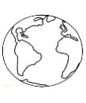
26 – 4 =
40 – 3 = 37
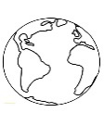
38 – 1 =
29 – 7 = 22
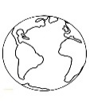
43 + 4 =
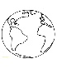
50 – 3 = 47
- У упиши знак <, > или =.
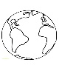
28 – 2 24 + 3 96 – 4 82 + 3 46 + 3 47 + 3
29 – 6 30 – 2 72 + 8 90 – 9 49 – 5 32 + 8

- Први сабирак се налази у првој планети, а други сабирак је у другој планети. Израчунај збир.
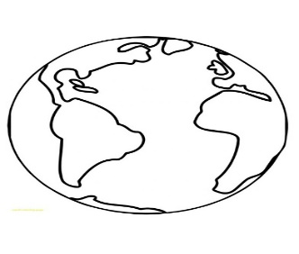
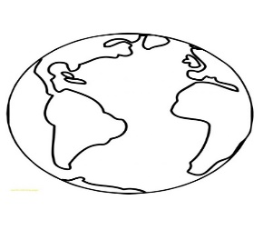

31 + 2 6

Рад:
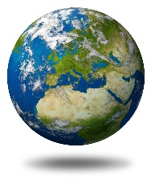
- Марко је нацртао 49 кругова око планете, а Ива за 7 кругова мање од Марка. Колико је кругова Ива нацртала око планете?

Рад:

Одговор:

- Јован и Иван су сакупљали кликере који личе на планету Земљу. Јован је сакупио 34 таква кликера, а Иван за 5 кликера више од Јована. Колико кликера је сакупио Иван?
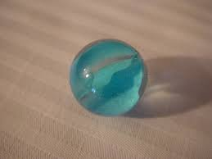
Рад:
Одговор:

